contrato 179/2022

referente a serviços de coleta e transporte de resíduos dos serviços de saúde, vinculado a INEXIGIBILIDADE 010/2022.

CONTRATANTE: Município de Arroio dos Ratos/RS, pessoa jurídica de direito público interno, registrado perante o CNPJ sob o nº 88.363.072/0001- 44, isento de Inscrição Estadual, estabelecido no Largo do Mineiro, nº 135, Arroio dos Ratos, RS, representado por seu Prefeito Municipal em exercício, Sr. José Carlos Garcia de Azeredo, brasileiro, casado, com residência e domicílio em Arroio dos Ratos - RS, carteira de identidade nº. 1021418817, expedida pela SJS/RS e CPF nº. 186.583.500-53, abaixo assinado;

CONTRATADA: Ambientuus Tecnologia Ambiental Ltda, inscrita no CNPJ sob o nº. 01.844.768/0001-04, estabelecida na Rua Frederico Ritter, n°. 4000, Distrito Industrial, município de Cachoeirinha, RS, Fone (51) 3364.8688 – 3365.2254, representada por Ibernon Bastos Campos, de nacionalidade brasileira, separado judicialmente, engenheiro florestal, com residência e domicílio em Porto Alegre - RS, na Rua Senegal, nº20, apartamento 301, Vila Ipiranga, portador da CNH nº. 00243925838, expedida pelo DETRAN/RS e inscrito no CPF/MF sob o nº. 588.061.990-72.
As partes acima qualificadas têm entre si, certo e ajustado o presente contrato, vinculado à Inexigibilidade nº 010/2022, o qual reger-se-á pela Lei nº. 8.666/93, bem como mediante as seguintes cláusulas e condições:

CLÁUSULA PRIMEIRA – DO OBJETO: Serviços descritos a seguir: transporte, tratamento térmico e destinação final de resíduos biológicos Classe I Grupos A, B e E.

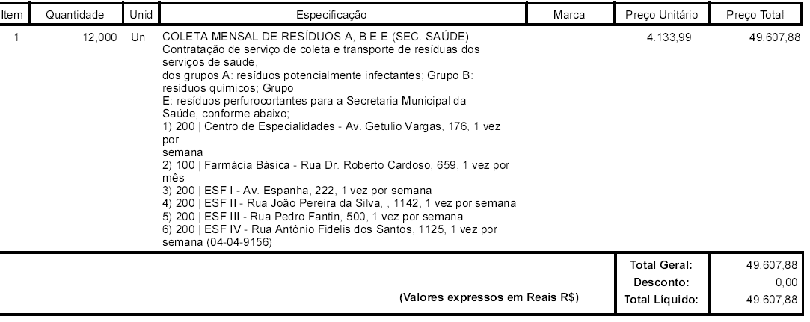

CLÁUSULA SEGUNDA – O CONTRATADO responsabiliza-se pela COLETA E TRANSPORTE DE LIXO (RESIDUOS) DOS SERVIÇOS DE SAÚDE, e exclusivamente pelas despesas realizadas durante a prestação do serviço pactuado, assim como por todos os encargos trabalhistas, previdenciários, cíveis e tributários, tais como indenizações, férias, seguro de acidente de trabalho, enfermidade, repouso semanal, FGTS e contribuições para a previdência social decorrentes das relações que ajustar com empregados ou prepostos seus eventualmente utilizados para auxiliar na prestação dos serviços em tela, ou decorrentes de danos por qualquer razão causados a terceiros, sem qualquer responsabilidade solidária da CONTRATANTE, aos quais desde logo, nesta, assegura o direito de regresso contra o CONTRATADO, em vindo a ser solidariamente responsabilizada.

CLÁUSULA TERCEIRA: A Empresa vencedora se compromete a realizar a coleta e transporte de lixo (resíduos) dos serviços de saúde no perímetro urbano, ocorrendo uma vez por semana em dia estipulado pela contratante, conforme solicitado no objeto 1.0. A Empresa deverá utilizar veículo próprio ou locado em seu nome, tantos quantos necessários para atender o itinerário, bem como deverá dar a destinação final do lixo recolhido, em local devidamente autorizado e licenciado dentro das normas da legislação vigente.
PARÁGRAFO ÚNICO: O produto condenado pelo controle de qualidade deverá ser substituído, sendo que, após a substituição, a análise será feita uma vez, e se o resultado for condenatório, o fornecimento será cancelado, sujeitando-se a aplicação de multa.

CLÁUSULA QUARTA: O CONTRATADO receberá pelo serviço de Coleta e Transporte de Lixo (Resíduos) dos Serviços de Saúde, valor mensal de R$ 4.133,99 (quatro mil, cento e trinta e três reais e noventa e nove centavos) em até 10 (dez) dias, mediante a apresentação da nota fiscal.
PARÁGRAFO PRIMEIRO: A coleta e Transporte de Lixo (Resíduos) dos Serviços de Saúde será feita no perímetro urbano, ocorrendo uma vez por semana, em dia estipulado pela contratante, após a emissão da Autorização de Fornecimento e/ou Empenho.
PARÁGRAFO SEGUNDO: As despesas provenientes deste contrato serão empenhadas por conta das rubricas:

SECRETARIA MUNICIPAL DE SAÚDE
Órgão: 08
Unidade: 08.03
Elemento: 3.3.90.39.00.00.00.00.4500
Código Reduzido: 000449

CLÁUSULA QUINTA: Qualquer variação na forma do pagamento ajustada será feita mediante acordo escrito entre as partes, e será parte integrante do Contrato, observadas as condições legais estabelecidas, ressalvadas as alterações unilaterais permitidas à Administração (art. 65, inciso I).

PARÁGRAFO PRIMEIRO: O Contrato poderá ser alterado nos seguintes casos:
I - Unilateralmente, pela contratante;
II - Por acordo das partes;
PARÁGRAFO SEGUNDO: Quaisquer tributos ou encargos legais, criados, alterados ou extintos, após a assinatura do Contrato, de comprovada repercussão nos preços contratados, implicarão na revisão destes, para mais ou para menos, conforme o caso.
PARÁGRAFO TERCEIRO: O inadimplemento de qualquer das condições ora avençadas, bem como a inexecução total ou parcial do Contrato pelo CONTRATADO enseja sua rescisão, com todos os ônus e consequências daí decorrentes, tanto contratuais como as previstas em Lei.
PARÁGRAFO QUARTO: Em todas as fases da presente licitação, serão observadas as normas previstas nos incisos, alíneas e parágrafos do artigo 109 da lei 8.666/93.

CLÁUSULA SEXTA: As multas serão descontadas dos pagamentos ou da garantia do respectivo contrato e quando for o caso, cobradas judicialmente.
PARÁGRAFO PRIMEIRO: Pelo não cumprimento das obrigações assumidas a CONTRATADA sujeitar-se-á às seguintes sanções além das responsabilidades por perdas e danos:
Ao fornecedor, total ou parcialmente inadimplente, serão aplicadas as seguintes penalidades:
- Multa de até 0,5% (meio por cento), por dia de atraso, limitando esta a 15 (quinze) dias, após o qual será considerado inexecução contratual.
- Multa de 8% (oito por cento) no caso de inexecução parcial do contrato cumulada com a pena de suspensão do direito de licitar e o impedimento de contratar com a administração pelo prazo de 01 (um) ano.
- Multa de 15% (quinze por cento) no caso de inexecução total do contrato, cumulada com a pena de suspensão do direito de licitar e o impedimento de contratar com a administração pelo prazo de 02 (dois) anos. .
- As multas serão calculadas sobre o montante não adimplido do contrato.
- Esgotados todos os prazos recursais a Administração, no prazo de 05 (cinco) dias, convocará o licitante vencedor para assinar o contrato, sob pena de decair do direito à contratação, sem prejuízos das sanções previstas no art. 81 da Lei Federal nº 8.666/93.

CLÁUSULA SÉTIMA: O prazo de vigência do contrato, será de 01 (um) ano, a contar da assinatura do mesmo.

CLAUSULA OITAVA: A fiscalização da execução do presente contrato ficará a cargo da Secretaria Municipal de Saúde, pelo servidor Paulo Porto.

As partes elegem de comum acordo o Foro da Comarca de São Jerônimo para dirimir eventuais dúvidas oriundas do presente contrato, que não forem resolvidas administrativamente.

E por estarem justos e contratados, assinam o presente contrato em 03 (três) vias de igual teor na presença das testemunhas abaixo.

Arroio dos Ratos, 27 de outubro de 2022.

JOSÉ CARLOS GARCIA DE AZEREDO
Prefeito Municipal

AMBIENTUUS TECNOLOGIA AMBIENTAL LTDA
Contratado

JULIANO MEDEIROS CUSTÓDIO
Secretário Municipal de Saúde
Testemunhas:
Este contrato se encontraexaminado e aprovado por estaAssessoriaJurídica.
Em ___-______.
________________________
Assessor(a)___Jurídico (a)
Nome e/oucarimbo:
OAB:

1: __________________________
CPF/Matricula:

2: __________________________
CPF/Matricula:
Este contrato se encontra examinado e aprovado por esta Assessoria Jurídica.
Em 27-10-2022.

___________________________________
Raquel Heinzelmann de Siqueira Nauter
OAB/RS: 75.547

